O Alcorão sobre o Universo em Expansão e a Teoria do Bing Bang

Lei de Hubble
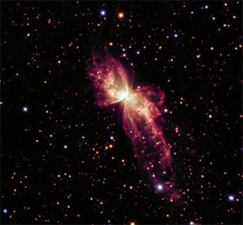
Por milhares de anos astrônomos disputaram contra questões básicas relacionadas ao universo. Até o início dos anos 20 acreditava-se que o universo sempre tinha existido e também que o tamanho do universo era fixo e não se alterava. Entretanto, em 1912 o astrônomo americano Vesto Slipher fez uma descoberta que em breve mudaria as crenças dos astrônomos sobre o universo. Slipher notou que as galáxias estavam se distanciando da terra a velocidades enormes. Essas observações forneceram a primeira evidência que apoiava a teoria do universo em expansão. [1]

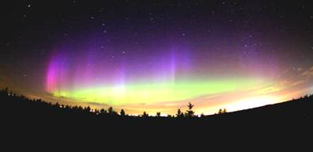
Antes da invenção do telescópio em 1608 o homem não podia fazer mais do que se questionar sobre a origem do universo. (Cortesia: NASA)

Em 1916 Albert Einstein formulou sua Teoria Geral da Relatividade que indicou que o universo devia estar se expandindo ou contraindo. A confirmação da teoria do universo em expansão finalmente veio em 1929 nas mãos do bem conhecido astrônomo americano Edwin Hubble.
Ao observar desvios para o vermelho[2] na luz de comprimentos de onda emitidos pelas galáxias, Hubble descobriu que as galáxias não estavam fixas em suas posições; ao contrário, estavam de fato se distanciando de nós com velocidades proporcionais às suas distâncias da terra (Lei de Hubble). A única explicação para essa observação era que o universo tinha que estar expandindo. A descoberta de Hubble é considerada como uma das maiores na história da astronomia. Em 1929 ele publicou a relação velocidade-tempo que é a base da cosmologia moderna. Nos anos que se seguiram, com observações adicionais, a teoria do universo em expansão foi aceita pelos cientistas e astrônomos.

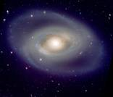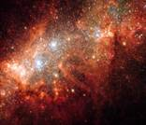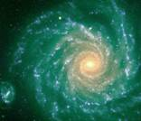
Com o telescópio Hooker, Hubble descobriu que as galáxias estavam se distanciando de nós. Acima são fotos de galáxias conhecidas. (Cortesia: NASA)

Porém, surpreendentemente bem antes dos telescópios serem inventados e bem antes de Hubble ter publicado sua lei, o Profeta Muhammad costumava recitar um versículo do Alcorão a seus companheiros que afirmava que o universo estava expandindo:
“E construímos o firmamento com poder e perícia, e Nós o estamos expandindo.” (Alcorão 51:47)
Na época da revelação do Alcorão a palavra “espaço” não era conhecida e as pessoas usavam a palavra “firmamento” para se referir ao que ficava acima da terra. No versículo acima, a palavra “firmamento” se refere ao espaço e ao universo conhecido. O versículo destaca que o espaço e, consequentemente, o universo estava expandindo, assim como afirma a Lei de Hubble.
O Alcorão mencionar esse fato séculos antes da invenção do primeiro telescópio, em uma época em que havia conhecimento primitivo em ciência, é considerado notável. Ainda mais considerando que, como muitas pessoas de sua época, o Profeta Muhammad era iletrado e simplesmente não podia estar cientes de tais fatos. Teria ele recebido uma revelação verdadeiramente divina do Criador e Originador do universo?

A Teoria do Bing Bang
Logo após Hubble publicar sua teoria, ele prosseguiu e descobriu que não apenas as galáxias estavam se distanciando da terra, mas também estavam se distanciando umas das outras. Isso significava que o universo estava expandindo em todas as direções, da mesma forma que um balão expande quando cheio com ar. As novas descobertas de Hubble estabeleceram as fundações para a teoria do Bing Bang.
A teoria do Bing Bang afirma que há aproximadamente 12-15 bilhões de anos o universo passou a existir a partir de um único ponto denso e extremamente quente e que algo provocou a explosão desse ponto que levou ao começo do universo. O universo, desde então, vem se expandindo a partir desse único ponto.
Mais tarde, em 1965, os radioastrônomos Arno Penzias e Robert Wilson fizeram uma descoberta que recebeu o Prêmio Noble e confirmou a teoria do Bing Bang. Antes de sua descoberta, a teoria sugeria que se o único ponto a partir do qual o universo passou a existir fosse extremamente quente, então os vestígios desse calor deveria ser encontrado. Esse vestígio de calor foi exatamente o que Penzias e Wilson encontraram. Em 1965 Penzias e Wilson descobriram uma radiação cósmica de fundo em microondas de 2,725 graus Kelvin, que se propaga pelo universo. Dessa forma, ficou entendido que a radiação encontrada era um vestígio dos estágios iniciais do Bing Bang. Na atualidade a teoria do Bing Bang é aceita pela vasta maioria dos cientistas e astrônomos.

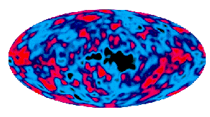
Um mapa de microondas dos vestígios do Big Bang que deu origem ao universo. (Cortesia: NASA)

É mencionado no Alcorão:
“Ele (Deus) é o Originador dos céus e da terra!” (Alcorão 6:101)
“Não é Aquele que criou os céus e a terra, capaz de criar seus iguais? Sim, e Ele é o Criador. Sua ordem, quando quer algo, é tão-somente: “Seja”!”, e é.” (Alcorão 36:81-82)
Os versículos acima provam que o universo teve um começo, que Deus estava por trás de sua criação e que tudo que Deus precisa fazer para criar é dizer “Seja”. Pode ser essa uma explicação para o que provocou a explosão que causou o começo do universo?
O Alcorão também menciona:
“Não vêem, acaso, os incrédulos, que os céus e a terra eram uma só massa, que desagregamos, e que criamos todos os seres vivos da água? Não crêem ainda?” (Alcorão 21:30)
Os estudiosos muçulmanos que explicaram os versículos citados mencionam que os céus e a terra eram um e então Deus fez com que se separassem e formassem sete céus e a Terra. Porém, devido a limitações da ciência e tecnologia na época da revelação do Alcorão (e pelos séculos que se seguiram), nenhum estudioso foi capaz de fornecer muitos detalhes sobre como exatamente os céus e a terra foram criados. O que os estudiosos podiam explicar era o significado preciso de cada palavra em árabe no versículo, assim como o significado geral do versículo.
No versículo anterior, são usadas as palavras árabes ratq e fataq. A palavra ratqpode ser traduzida como “entidade”, “fixada, costurada”, “unida” ou“fechada”. O significado de todas essas traduções se referem a algo que está misturado e que tem uma existência separada e distinta. O verbo fataq é traduzido como “Nós descosturamos”, “Nós os fendemos”, “Nós separamos” ou “Nós os abrimos”. Esses significados implicam que algo passou a existir através de uma ação de separação. A germinação de uma semente do solo é um bom exemplo de uma ilustração semelhante do significado do verbo fataq.
Com a introdução da teoria do Bing Bang logo ficou claro para os estudiosos muçulmanos que os detalhes mencionados em relação à teoria são idênticos à descrição da criação do universo no versículo 30 do capítulo 21 do Alcorão. A teoria, que afirma que toda a matéria no universo passou a existir a partir de um ponto denso e extremamente quente que explodiu e provocou o início do universo, está em conformidade com o que é mencionado no versículo que o céu e a Terra (portanto, o universo) estiveram unidos e então foram separados. Mais uma vez, a única explicação possível é que o Profeta Muhammad verdadeiramente recebeu revelação divina de Deus, o Criador e Originador do universo.

Footnotes:
[1] The First Three Minutes, a Modern View of the Origin of the Universe (Os Primeiros Três Minutos, uma Visão Moderna da Origem do Universo, em tradução livre), Weinberg.
[2] Quando a luz que um objeto emite é deslocada na direção da extremidade vermelha do espectro. (http://bjp.org.cn/apod/glossary.htm)

